Три медведя
Одна девочка ушла из дома в лес. В лесу она заблудилась и стала искать дорогу домой, да не нашла, а пришла в лесу к домику.
Дверь была отворена; она посмотрела в дверь, видит: в домике никого нет, и вошла.
В домике этом жили три медведя. Один медведь был отец, звали его Михайло Иванович. Он был большой и лохматый. Другой была медведица. Она была поменьше, и её звали Настасья Петровна. Третий был маленький медвежонок, и звали его Мишутка. Медведей не было дома, они ушли гулять по лесу.
В домике было две комнаты. Девочка вошла в первую комнату и увидела на столе три чашки с похлебкой. Первая чашка, очень большая, была Михайлы Ивановича. Вторая чашка, поменьше, была Настасьи Петровны; третья, синенькая чашечка, была Мишуткина. Подле каждой чашки лежала ложка: большая, средняя и маленькая.

Девочка взяла самую большую ложку и похлебала из самой большой чашки; потом взяла среднюю ложку и похлебала из средней чашки; потом взяла маленькую ложечку и похлебала из синенькой чашечки; и Мишуткина похлебка ей показалась лучше всех.
Девочка захотела сесть и видит у стола три стула: один большой - Михайлы Ивановича; другой поменьше - Настасьи Петровны, а третий, маленький, с красненькой подушечкой - Мишуткин. Она полезла на большой стул и упала; потом села на средний стул, на нём было неловко; потом села на маленький стульчик и засмеялась - так было хорошо. Она взяла синенькую чашечку на колени и стала есть. Поела всю похлебку и стала качаться на стуле.
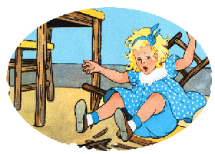
Стульчик проломился, и она упала на пол. Она встала, подняла стульчик и пошла в другую горницу. Там стояли три кровати: одна большая - Михаилы Иваныча; другая средняя - Настасьи Петровны; третья - Мишенькина. Девочка легла в большую, ей было слишком просторно; легла в среднюю - было слишком высоко; легла в маленькую - кроватка пришлась ей как раз впору, и она заснула.
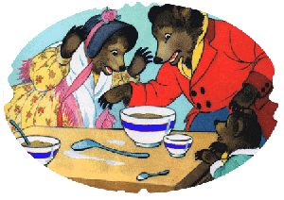
А медведи пришли домой голодные и захотели обедать.
Большой медведь взял чашку, взглянул и заревел страшным голосом:
- Кто хлебал в моей чашки?
Настасья Петровна посмотрела свою чашку и зарычала не так громко:
- Кто хлебал в моей чашки?
А Мишутка увидал свою пустую чашку и запищал тонким голосом:
- Кто хлебал из моей чашки и всё выхлебал?
Михаило Иванович взглянул на свой стул и зарычал страшным голосом:
- Кто сидел на моём стуле и сдвинул его с места?
Настасья Петровна взглянула на свой стул и зарычала не так громко:
- Кто сидел на моём стуле и сдвинул его с места?
Мишутка взглянул на свой сломанный стульчик и пропищал:
- Кто сидел на моём стуле и сломал его?
Медведи пришли в другую горницу.
- Кто ложился на мою постель и смял её? - заревел Михаило Иваныч страшным голосом.
- Кто ложился на мою постель и смял её? - зарычала Настасья Петровна не так громко.
А Мишенька подставил скамеечку, полез в свою кроватку и запищал тонким голосом:
- Кто ложился на мою постель?
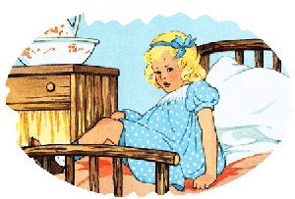
И вдруг он увидал девочку и завизжал.
Девочка открыла глаза, увидела медведей и бросилась к окну. Оно было открыто, девочка выскочила в окно и убежала. И медведи не догнали ее.

